齐鲁工业大学2022/2023（第二学期）《WSN》试卷B参考答案及评分标准
一 分析应用题（每题10分，共40分）
1．无线传感器网络有很多关键性能指标，你认为最重要的是哪个？并说明理由。答：参考答案如下：
根据无线传感器网络特有的结构及应用的特殊要求，可以总结出无线传感器网络系统的关键性能评估指标为网络的工作寿命、网络覆盖范围、网络搭建的成本和难易程度、网络的平均响应时间。这些评定指标之间是相互关联的，通常为了提高其中一个指标必须降低另一个指标，如降低网络的响应时间可以延长系统的工作寿命。其中，最重要的指标可以认为是网络的工作寿命（3分）。这是因为：
任何一个传感器网络搭建之前首先要考虑的就是系统的工作寿命。环境数据采集和安全监测应用中的网络节点一般布置在无人区域，常常需要数月甚至几年的工作寿命，长期保持稳定的工作状态显得尤其重要（3分）。
无线传感器网络一般采用自身供电方式，为了延长网络的工作寿命，要在网络协议设计、路由选择算法、拓扑结构、芯片选择、无线收发模块设计、电源管理、数据融合等方面进行通盘考虑，无线传感器网络的工作寿命涉及到无线传感器网络各层次的设计内容，所以可以认为它是一个最重要的指标（4分）。

2.无线传感器网络传统的功率控制和层次型拓扑控制算法仍然存在不足之处，

从网络畅通和延长网络生命周期的角度出发提出改进机制。
答：要点如下:
在传感器网络的拓扑控制算法中，除了传统的功率控制和层次型拓扑控制两个方面之外，也可以采用启发式的节点唤醒和休眠机制。该机制能够使节点在没有事件发生时设置通信模块为睡眠状态，而在有事件发生时及时自动醒来并唤醒邻居节点，形成数据转发的拓扑结构。这种机制可以使无线通信模块大部分时间都处于关闭状态，只有传感器模块处于工作状态。由于无线通信模块消耗的能量远大于传感器模块，所以这进一步节省了能量开销。这种机制重点在与解决节点在睡眠状态和活动状态之间的转换问题，不能够独立作为一种拓扑结构控制机制，需要与其它控制算法结合使用。主要可以采用两种机制（3分）：
- STEM(sparse Topology and Energy Management)算法
它是一种低占空比的节点唤醒机制。该算法采用双信道，即监听信道和数据通信信道。具体地讲，STEM算法又分为STEM-B(STEM-BEACON)算法和STEM-T(STEM-TONE)算法。在STEM-B算法中，当一个节点想给另外一个节点发送数据时，它作为主动节点先发送一串唤醒包。目标节点在收到唤醒包后，发送应答信号并自动进入数据接收状态。主动节点接收到应答信号后，进入数据发送阶段。
在STEM-T算法中，节点周期性地进入侦听阶段，探测是否有邻居节点要发送数据；当一个节点想与某个邻居节点进行通信时，它就发送一连串的唤醒包，发送唤醒包的时间长度必须大于侦听的时间间隔，可以确保邻居节点能够收到唤醒包，紧接着节点就直接发送数据包。所以STEM-T比STEM-B更简单实用。
STEM算法适用于类似环境监测或者突发事件监测等应用，经实验证明，节点唤醒速度可以满足应用的需要。但是在STEM算法中，节点的睡眠周期、部署密度以及网络的传输延迟之间有着密切的关系，要针对具体的应用要求进行调整。（4分）
（2）ASCENT算法
运行ASCENT算法的网络包括触发、建立和稳定三个主要阶段。
触发阶段如图(a)所示，在汇聚节点与数据源节点不能正常通信时，汇聚节点向它的邻居节点发出求助信息；
建立阶段如图(b)所示，当节点收到邻居节点的求助消息时，通过一定的算法决定自己是否成为活动节点，如果成为活动节点，就向邻居节点发送通告消息，同时这个消息是邻居节点判断自身是否成为活动节点的因素之一；
稳定阶段如图(c)所示，数据源节点和汇聚节点间的通信恢复正常，网络中活动节点个数保持稳定，从而达到稳定状态（3分）。

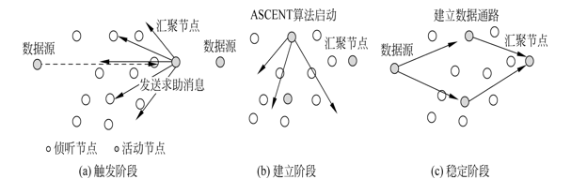
3.答：要点如下:
（1）覆盖问题是无线传感器网络配置首先面临的基本问题，因为传感器节点可能任意分布在配置区域，它反映了一个无线传感器网络某区域被监测和跟踪的状况（3分）。
（2）对于题目的设计首先要考虑到底需要多少台相机；其次，这些相机应当放置在哪些地方才能保证馆内每个点至少被一台相机监视到（3分）。
（3）在这个题目当中，艺术馆可以建模成一个二维平面的简单多边形。一个简单的解决办法就是将多边形分成不重叠的三角形，每个三角形里面放置一个相机。通过三角测量法将多边形分成若干个三角形，这样可以实现任何一个多边形都可被 「n/3」个相机所监视到，这里 n 表示多边形所包含的三角形的数目。这也是最糟糕情况下的最佳结果（4分）。
放置相机的参考位置如下图所示：

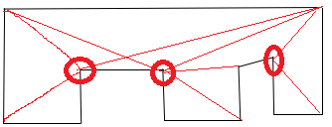

4.答：根据题目要求并分析路由表，最强和最弱信号路由如下图（a）（5分）和（b）（5分）红线所示。

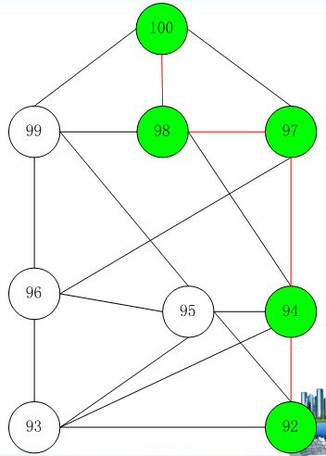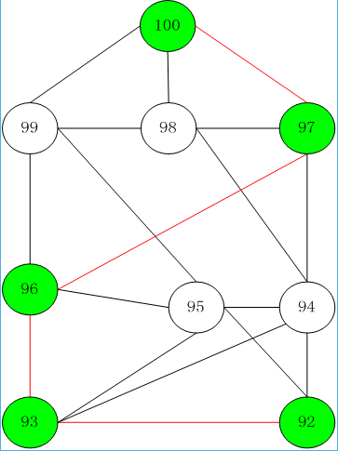
- （b）
二、 理解说明题（每题10分，共40分）
1.人类社会经济活动中通过市场竞争实现资源优化配置的方法可以应用到无线传感器网络的节点部署中去（如大小企业的规模与竞争），根据对这一现象的理解，设计一种无线传感器网络连接与覆盖算法以便降低节点的计算量、移动距离以及信息复杂度，提高无线传感器节点的行动效率，并间接达到省电的目的。
答：要点如下：
基于市场竞争行为的无线传感器网络连接与覆盖算法就是通过研究人类社会市场竞争行为提出的用于无线传感器网络连接与覆盖问题的扩展算法。该方法把传感器网络中的节点类比为市场竞争中的经济主体，把目标监测区域类比为市场竞争中的经济资源，把对传感器网络所做的优化配置类比为市场竞争行为对经济资源优化配置。将人类社会经济活动中通过市场竞争实现资源优化配置的方法应用到无线传感器网络的节点部署，降低节点的计算量、移动距离及信息复杂度，以提高无线传感器的行动效率，并间接达到省电的目的（1分）。
网络采用簇结构，簇内任意两个节点均可以通过多跳的方式进行通信，而簇间不能通信。对于每一个独立的簇，其配置过程可分为以下三步：
- 实现动静态的分离（3分）
静态传感器虽不能移动，但其用于感测与通信的能量高于移动传感器。在人类经济活动领域内，大型企业与小型企业相比较，虽然具有规模优势，但是在竞争中缺乏灵活性。两者之间具有很好的类比性，因此，在算法中：把静态传感器定义为“大型企业”，把可移动传感器定义为“小型企业”，每一个传感器的有效覆盖面积定义为该企业所获取的“经济资源”。
- 簇的内部调整（3分）
在资源有限的情况下，大型企业依靠其规模优势，总是能够优先占有部分资源，其不能占有的资源将在小型企业间通过竞争得到分配；而竞争失败的小企业能够利用其灵活性去寻找新的资源。同样道理，可以在保证子网络不分裂的基础上，使用最少的动态传感器来补充静态传感器所不能覆盖的区域，从而将尽可能多的动态传感器解放出来，用于网络的扩张。
- 簇的扩张（3分）
参与向外扩张的传感器的感测范围与内部调整后形成的“准静态传感器覆盖范围”的相对位置关系必然处于一下三种类型中的一种：
一是完全在“准静态传感器覆盖范围”之外，而是部分在“准静态传感器覆盖范围”之内，三是完全在“准静态传感器覆盖范围”之内。在扩张过程中，传感器的角色不断转化，使所在子网有效覆盖面积达到最大；其中，部分簇将因为距离的拉近而能够互相通信，此时需要动态调整簇结构，一旦两个独立粗能够通信，则立即中断原配置操作，将两个簇合并为一个簇，并对其进行配置。
2.图3为无线传感器网络的监测示意图，其中 为锚节点， 为未知传感器节点，锚节点周期性地向临近节点广播信标分组，信标分组中包含锚节点的标识号和位置信息。在此场景中，未知节点应该采用什么定位方法较为合适？给出该算法的应用条件和计算原理。
答：要点如下：根据图示情况，可以采用质心定位算法（2分）。
质心定位算法首先确定包含未知节点的区域，计算这个区域的质心，并将其作为未知节点的位置。在质心定位算法中，锚节点周期性地向临近节点广播信标分组，信标分组中包含锚节点的标识号和位置信息（3分）。
该算法的应用条件是，当未知节点接收到来自不同锚节点的信标分组数量超过某-门限或接收一定时间后，就确定自身位置为这些锚节点所组成的多边形的质心（3分）。
计算原理：多边形的几何中心称为质心，设多边形顶点为：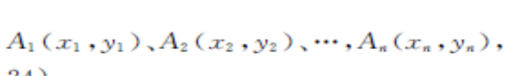
则其坐标的平均值就是多边形质心的坐标（2分）：
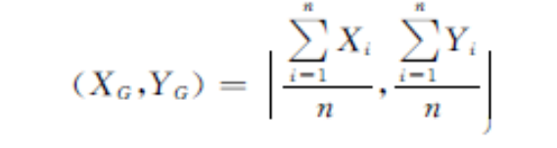
3.无线传感器网络容错是指网络中某个节点或节点的某些部件发生故障时，网络仍然能够完成指定的任务。容错的要求在不同的应用中有所不同。例如，一个办公室有六个人，分别标记为A、B、C、D、E、F，图4表示了这6个人的身高和声音特征（身高为人形高度，声音大小用矩形和三角形表示），在办公室门口布设一个无线传感器网络，要求能识别出这六个人。并分析无线传感器网络容错能力的作用和面临的挑战。
答：要点如下：
为了清楚地区分每个人，我们把每个人的特征映射到一个二维图上（2分）：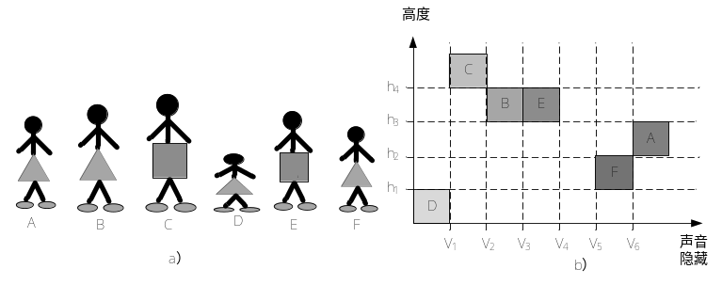
由于所有人的特征被映射在不同的方格内，所以无故障时系统能够区分出任意两个人，但从图中也可以看出，有一个高度或声音传感器失效时，系统仍然能够区分大部分的人，但是也有一些不能识别的情况，例如B和E的高度相同，声音是区别他们的唯一方式，所以区分B和E时，网络不能容忍声音传感器Vs发生故障。如果办公室只有5个人（没有B或E），那么系统能够容忍任何一个感应器。可见，容错能力通常建立在信息的冗余上（5分）。
无线传感器网络的出现给容错设计技术带来了新的挑战，因为无线传感器网络需要考虑如下情况（3分）：
(1)技术和实现因素。
(2)无线传感器网络的应用模式。
(3)无线传感器网络是一个新兴的研究和工程领域，处理特定问题的最优方法还不明确。
- 利用ZigBee、WIFI、LoRa协议栈在临近的地域可以组织多个局域网络，为了避免局域网之间的串扰，根据自己对三种协议栈的理解，请简要说明需要对网络做哪些配置。
答：要点如下：
- 对于ZigBee来说，主要设置信道和PANID号（3分）。
- 对于WIFI来说，主要设置AP名称，网关和节点要一致（3分）。
- 对于LoRa来说，主要设置网络ID，发射功率、调频开关、基频、扩频因子、带宽等，网关和节点要一致（4分）。
三、设计题(20分)
1.根据所学内容，选择适当的传感器，设计一个高速公路交通信息监测的无线传感器网络方案（监测信息要包括：天气状况、路面状况、车流量、车重量、车速等）。画出其结构图，同时说明实施这一方案的难点和关键技术。
答：只要写出所选择传感器类型，并画出其结构图可给8-10分，其它情况可减分。参考结构如下图所示。
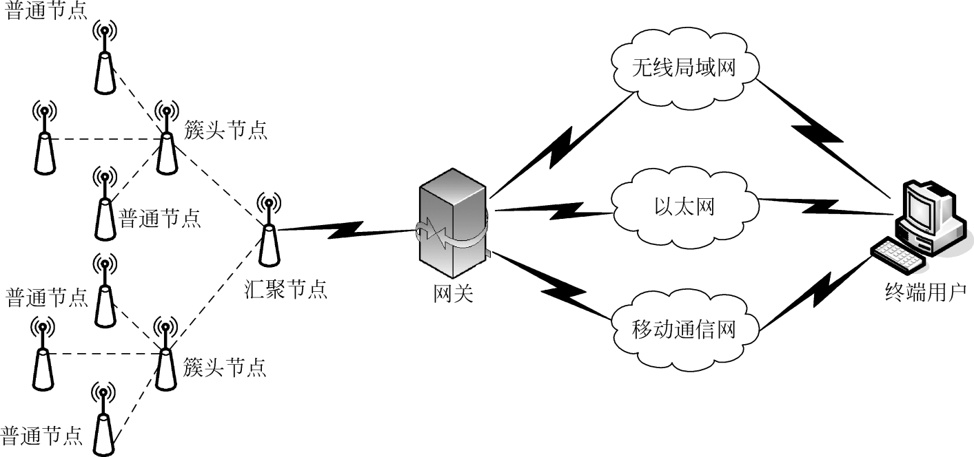
传感器类型要涵盖天气状况、路面状况、车流量、车重量、车速等类型。
实施这一方案的难点是干扰信号的处理、各种微弱电磁信号的测量和放大。关键技术主要是测量车速、车流量、车重量传感器的安装设计和多传感器联合测量方案实施。

2.根据多网融合体系结构的理解，设计一种WSN-Internet的网关结构，并说明网关的主要任务和关键的实现机制。
答：参考下图（5分）：
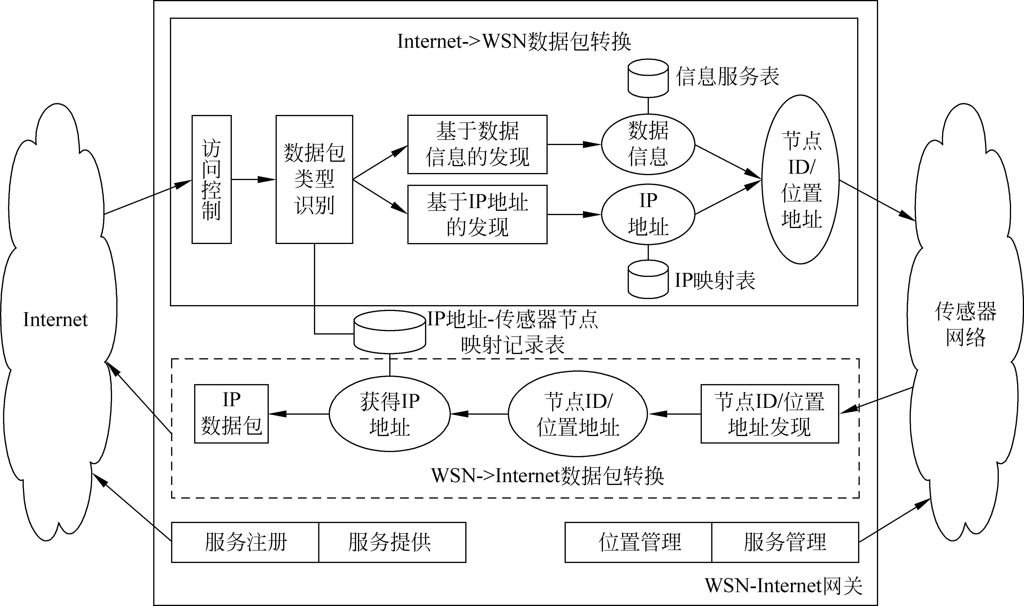
网关的主要任务：将Internet用户的请求或者操作命令数据包转换成传感器网络数据包；将传感器网络的响应数据包转换成Internet数据包；对传感器网络服务进行管理，将服务在中心管理服务器上注册，并对用户提供环境监测服务（2分）。
关键的实现机制：为了实现IP地址和节点ID/位置之间的转换，在WSN-Internet网关中建立三张表：信息服务表、IP映射表和IP地址-传感器节点映射表。 信息服务表用在基于数据信息发现的Internet->WSN数据包转换中，将传感器网络提供的服务与相应的传感器节点ID/位置对应起来；IP映射表使用在基于IP地址发现的Internet->WSN数据包转换中，将IP地址与传感器节点ID/位置对应起来；P地址-传感器节点映射记录表记录Internet->WSN数据包转换过程中对应的原始IP数据包和转换之后的传感器网络数据包，其目的就是为WSN->Inrernet数据包转换过程提供地址转换服务（3分）。

